Постановление о назначении БЭ

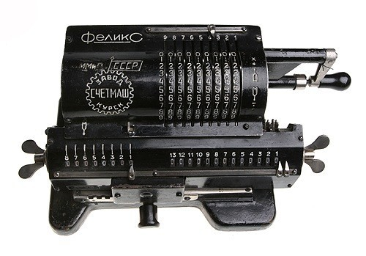
- Основания для назначения судебной экспертизы
- Фамилию, имя и отчество эксперта или наименование экспертного учреждения, в котором должна быть произведена судебная экспертиза
- Вопросы, поставленные перед экспертом
- Материалы, представляемые в распоряжение эксперта

